体验日记

作为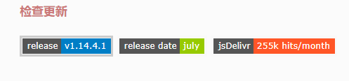1.14的钉子户，这次更新在体积上有了很大的突破，对于水管用户是很大的福利，用过很多主题，大部分都在5M左右，这次800KB很有吸引力。

下载了船新的版本，一换上，

€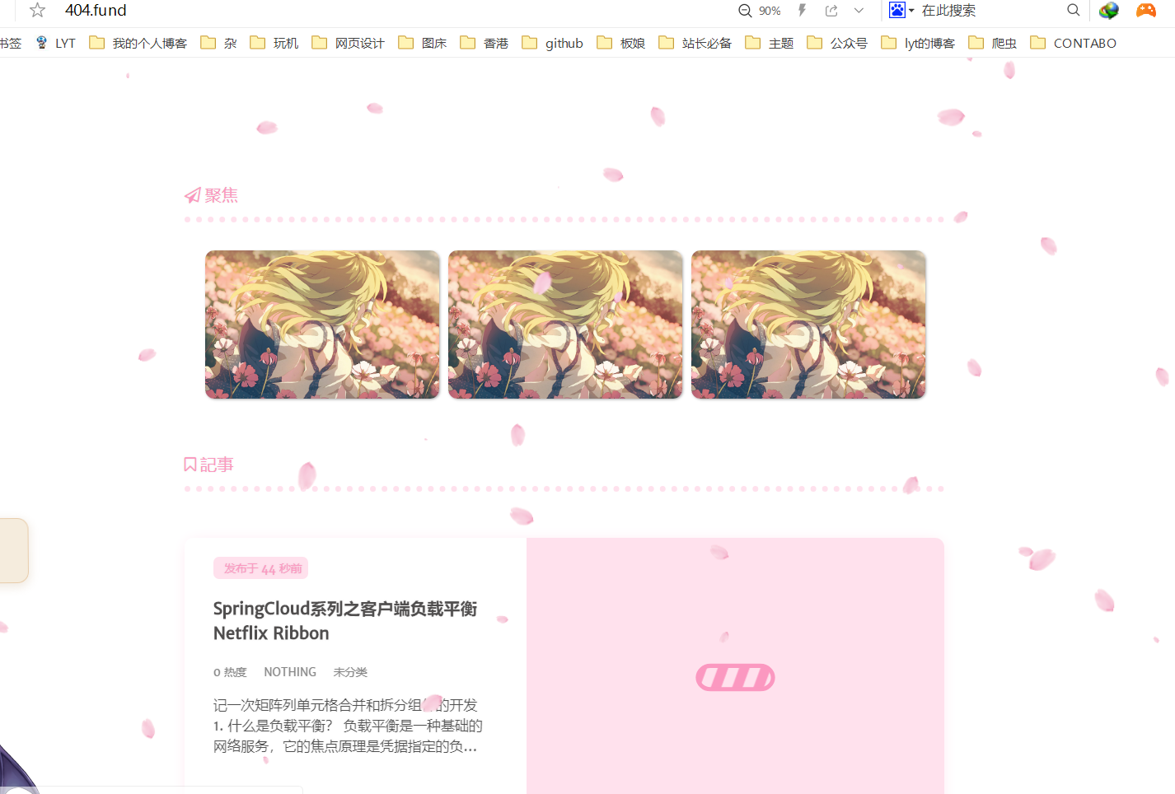

首页背景图的API就挂了，文章的随机图片也挂了，换了外部随机图的API，也是加载不出，可能这站点文章多可能对于这种文章多的站点不太友好emmm...

然后我换了个新站点。好像首页图也是挂的。。然后开了本地调用前段库发现就好了。

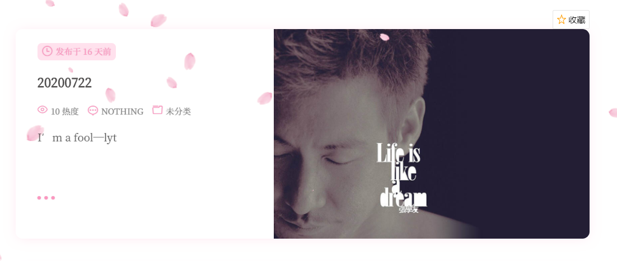

前端也没发现啥问题，体验上和以前没啥区别。

后台的体验上来说，首先后台主题设置的超大图片LOGO，后台相比以前更清爽了，但这下面的这些图片有点占空间。

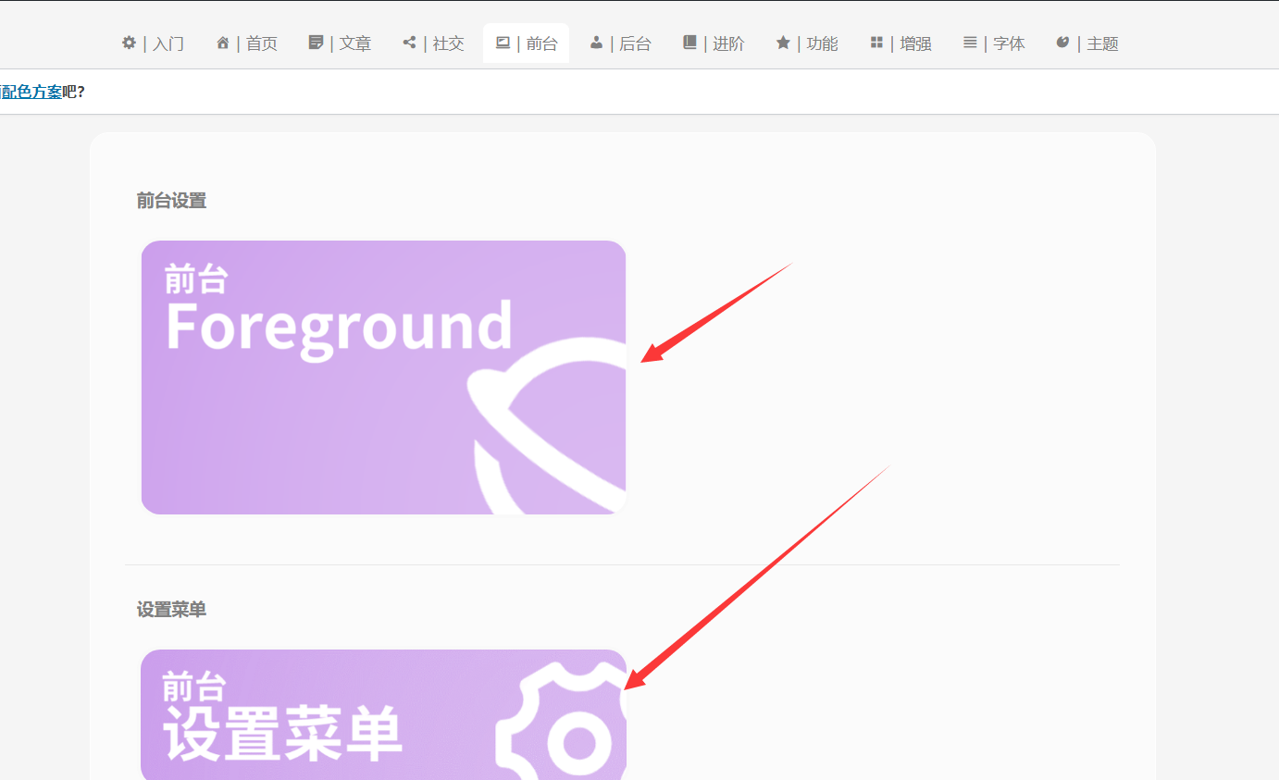

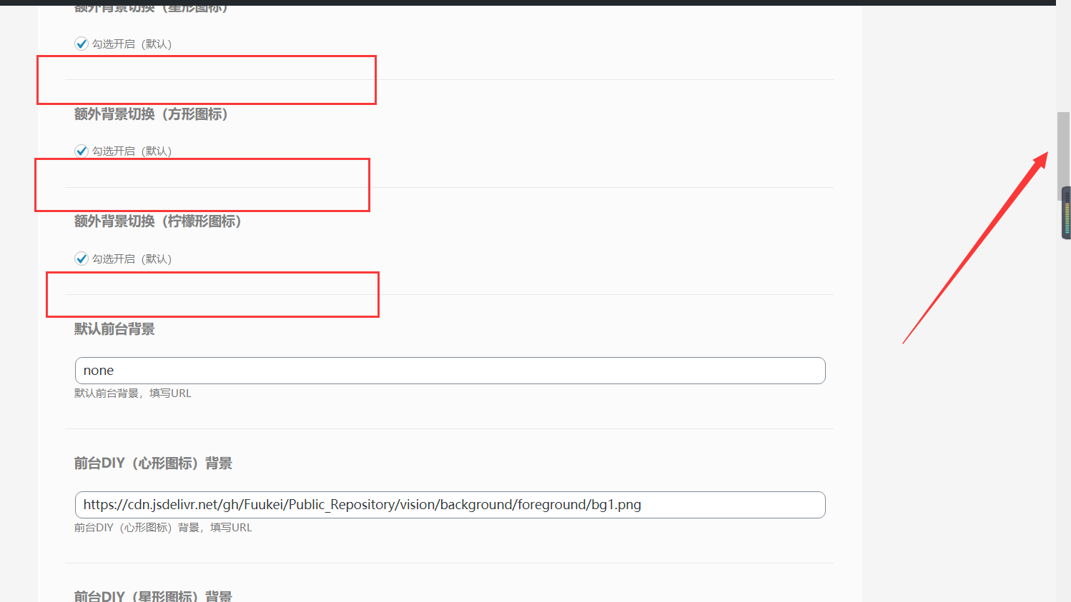

这些LOGO有点大了，比如入门啊首页啊文章啊每一栏放一个图片LOGO就行了，放多了反而占空间，每个设置之间的行间距感觉大了些，以至于在体验上最大的感觉，就是假如要改动某个东西，像我这种小白菜鸡而言，翻来翻去找，每次改动，滑动鼠标滑都要到最下面点击保存好累啊。。。或者建议在每一栏的右上角也加个保存按钮，每一栏有2按钮，有时候就不要拉到最下面点保存了。

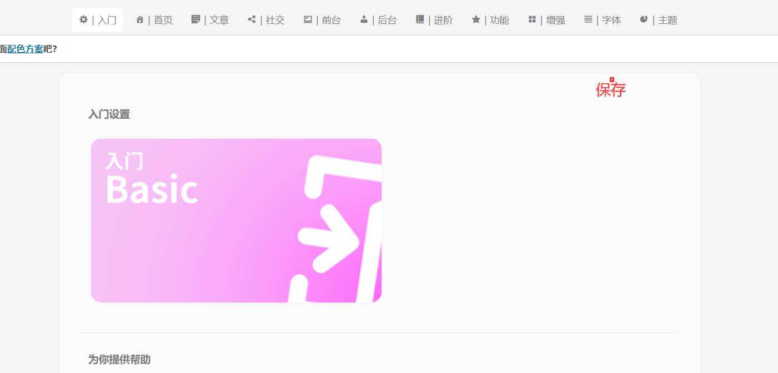

emem

还有就是这个

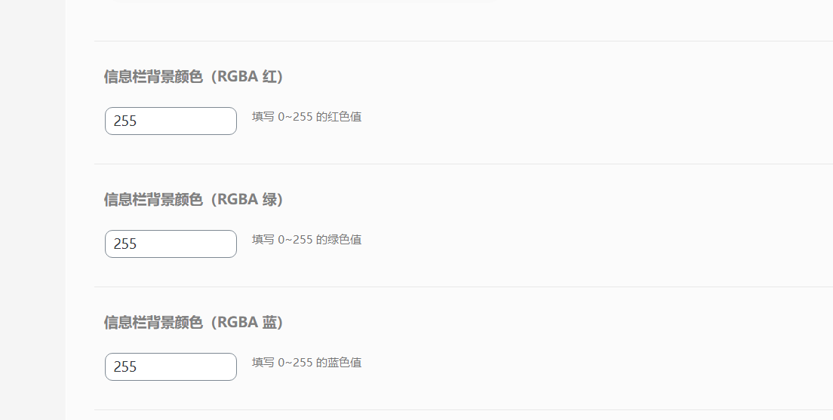

我记得以前的版本这一块RGB是这个类型的，也挺好的

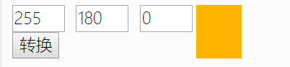

但现在把这分开3项分别设置，感觉有点多余了。。。

emmmm。。。就酱。、。、